Tên: Đỗ Trọng Tín

MSSV:2180608101

Điểm tự đánh giá: 7đ

Trang danh sách sinh viên

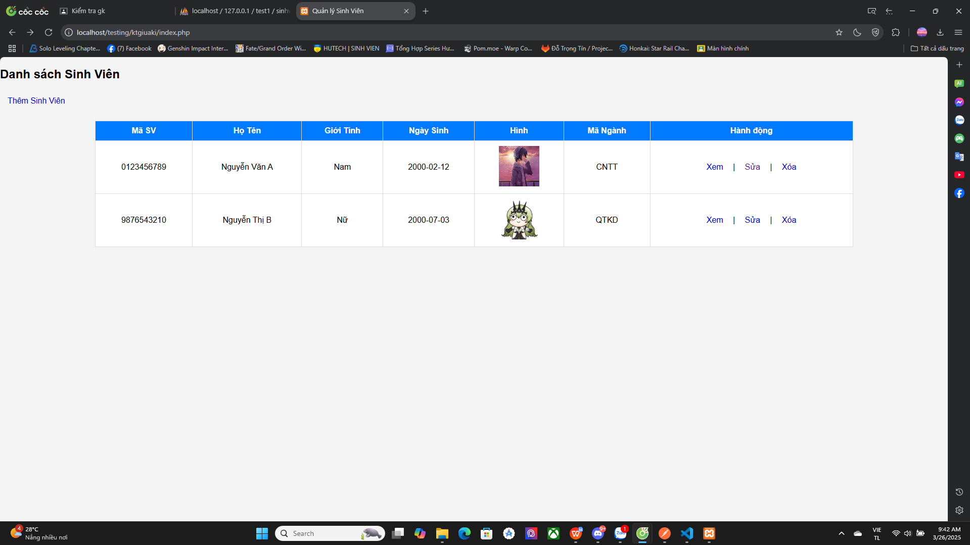

Thêm sinh viên

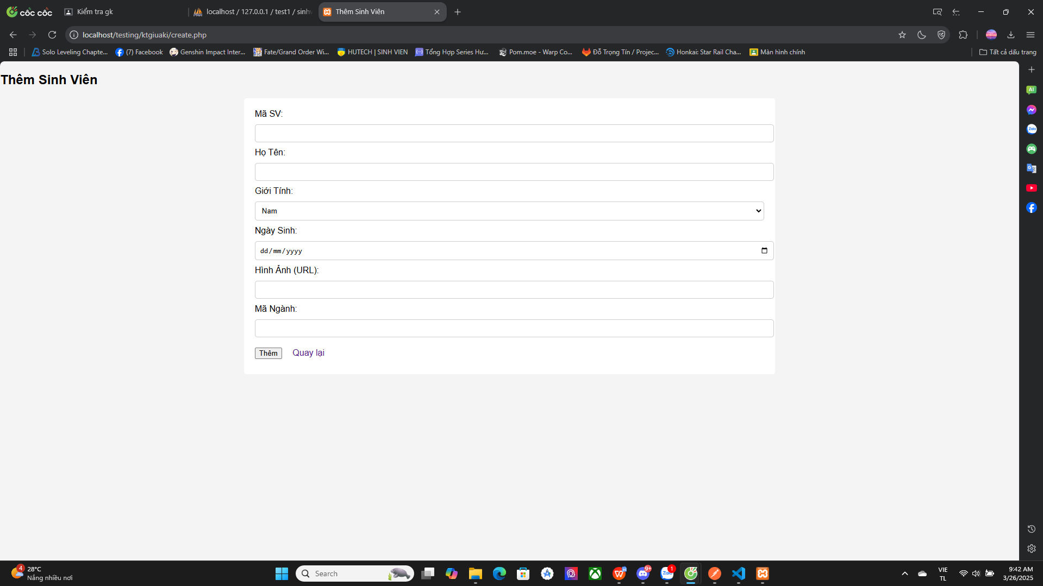

Xem thông tin chi tiết

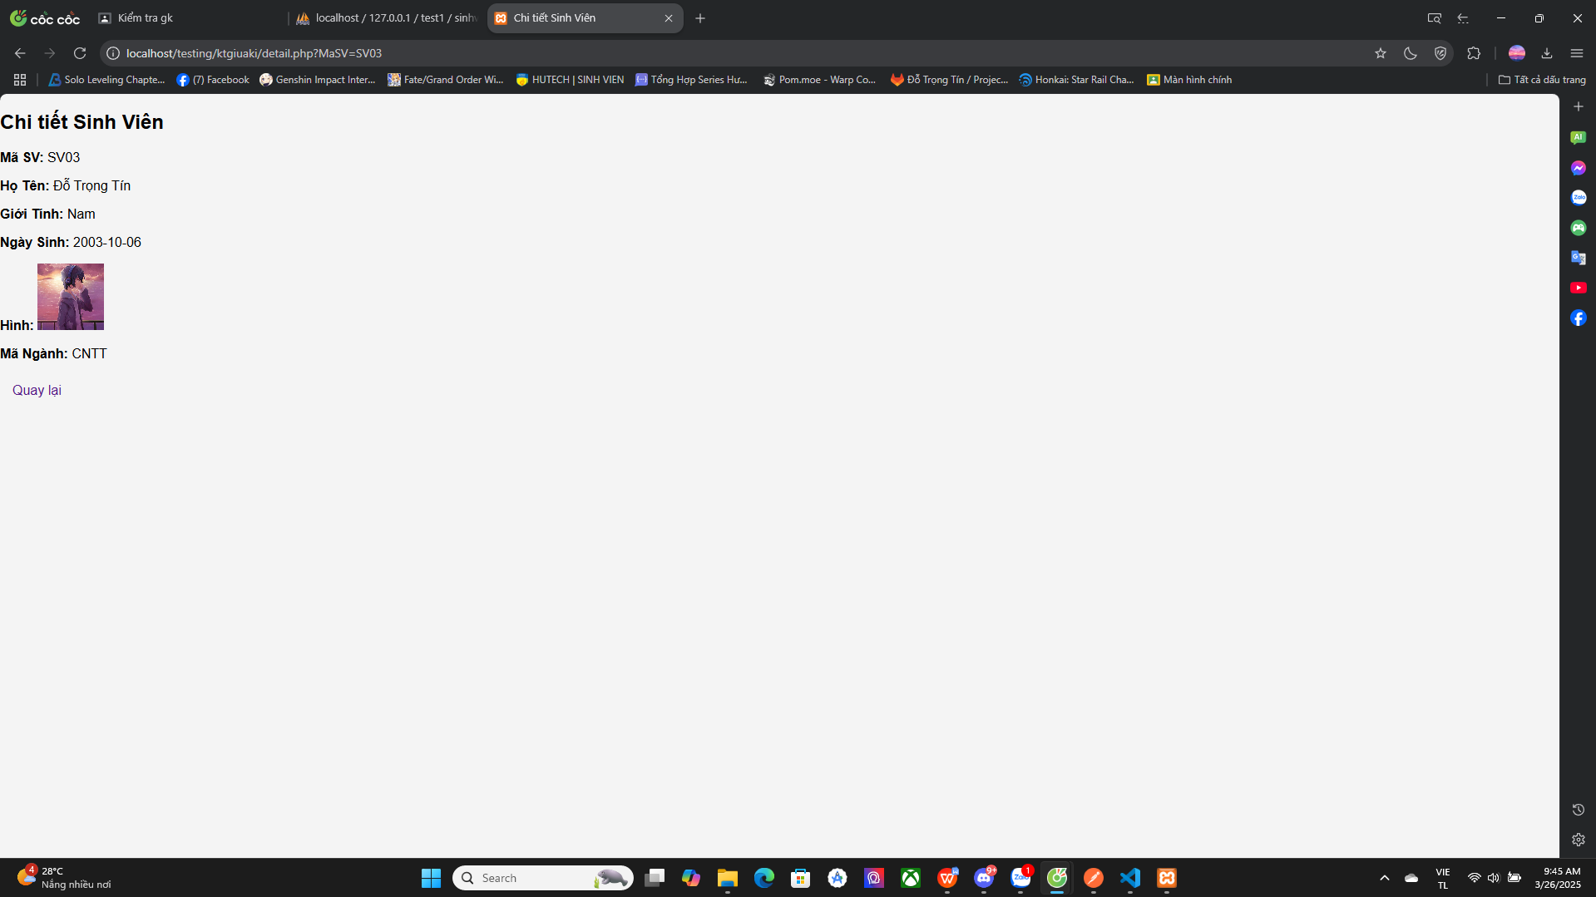

Sửa thông tin chi tiết

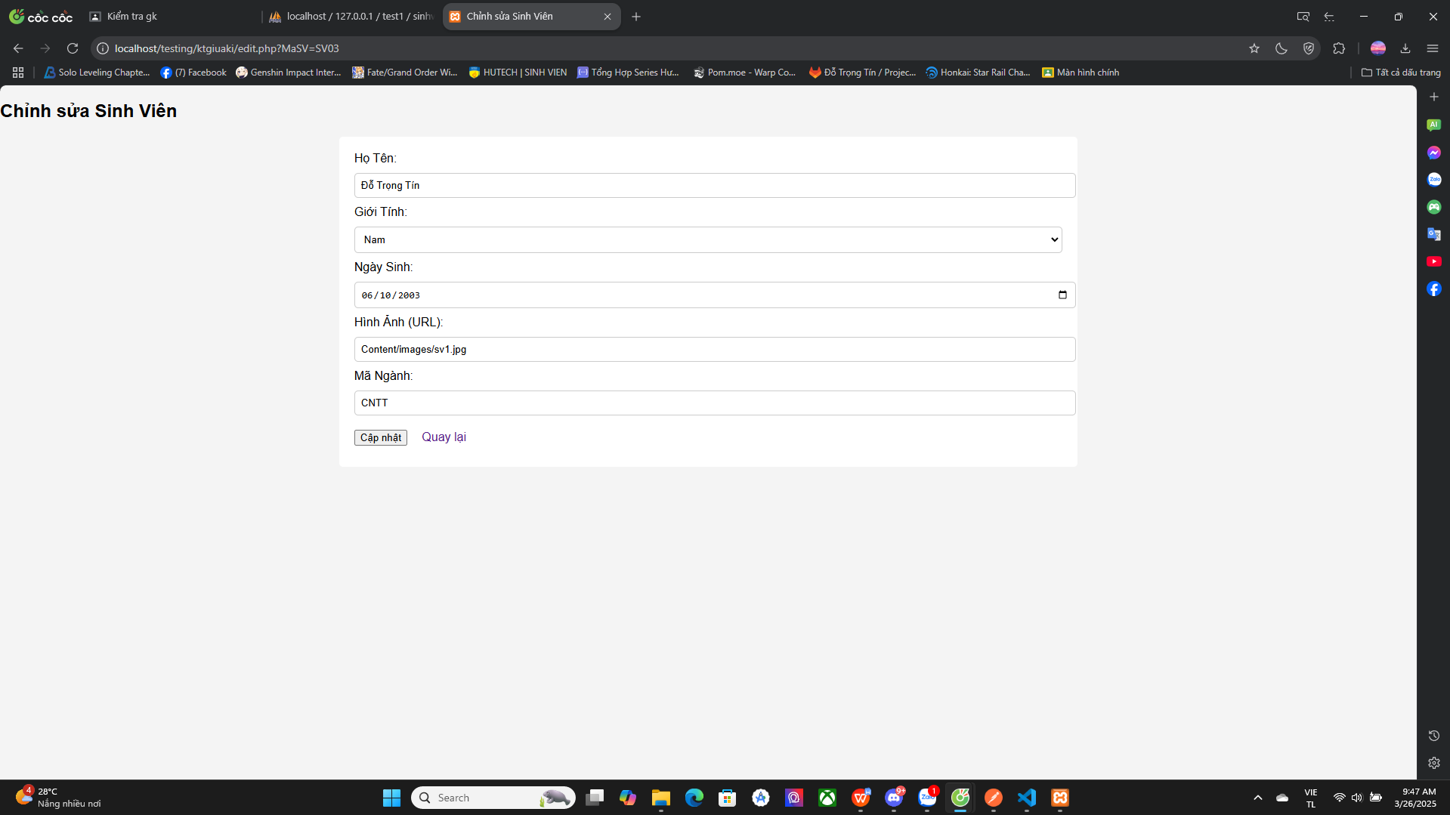

Xóa thông tin

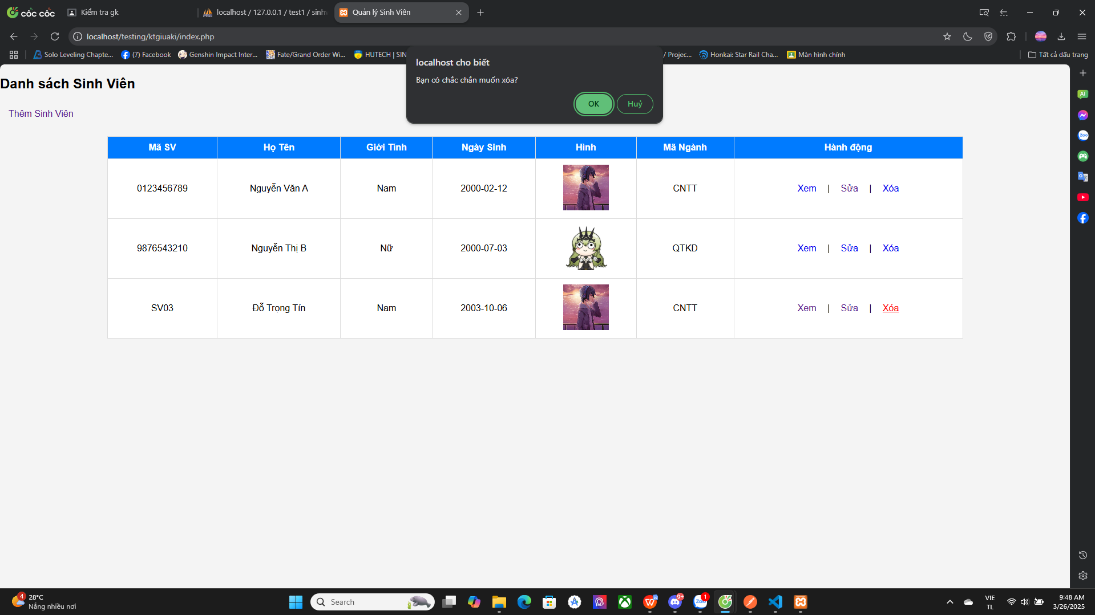

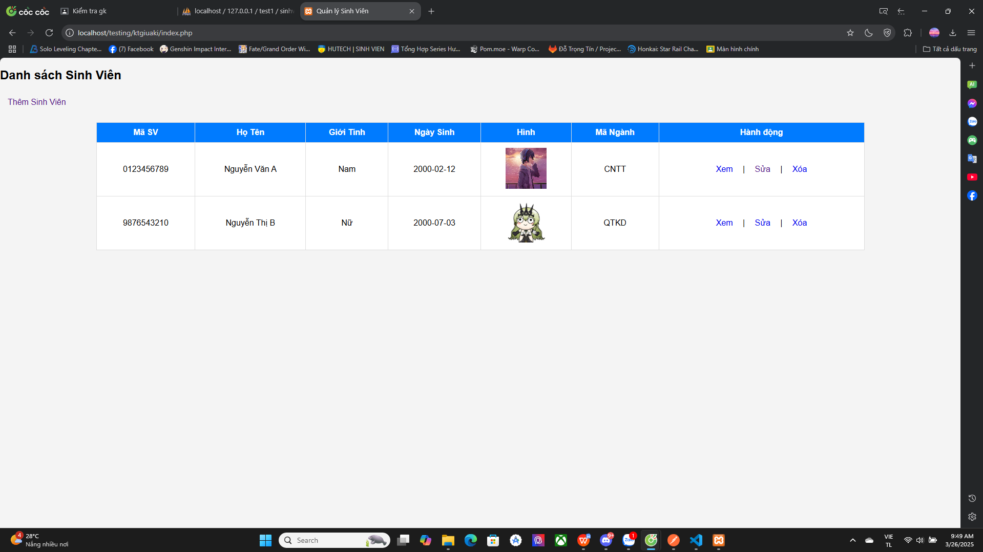

Đăng ký học phần

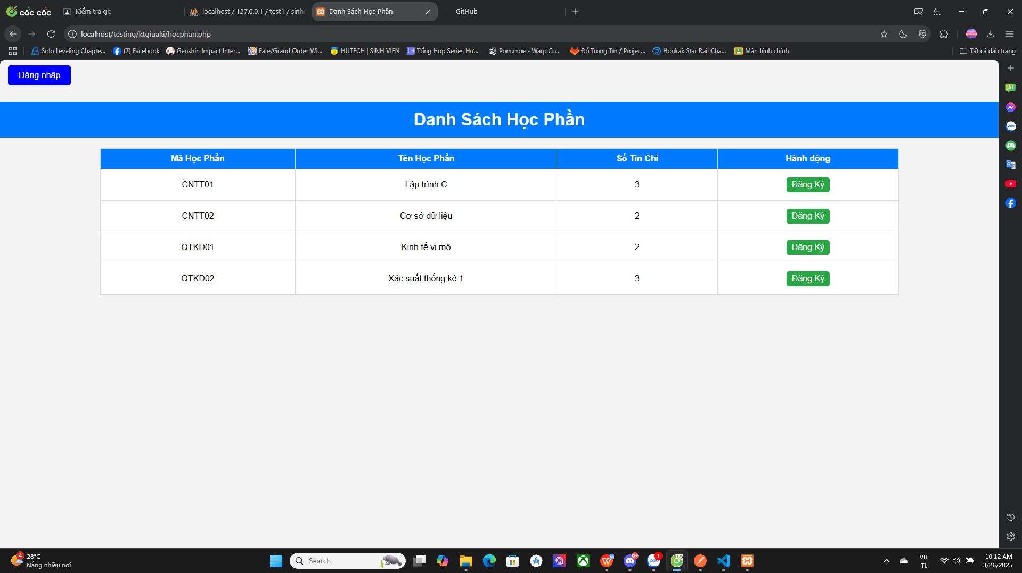

Trang đăng nhập

